http://kp.ua/life/550390-luchshee-chtyvo-dlia-tekh-kto-luibyt-dumat
Терехова Т. Лучшее чтиво для тех, кто любит думать// КП в Украине. – 2016. - №200-202. – С.15
Телеведущая канала "UA: Перший", комментатор "Евровидения" и основательница студенческого проекта Studway составила подборку книг о саморазвитии, которые пригодятся каждому.
Шерил СЕНДБЕРГ
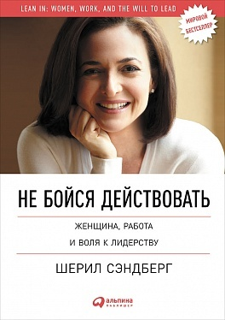

"Не бойся действовать. Женщина, работа и воля к лидерству"
Сама автор - первая женщина в совете директоров Facebook с опытом успешной карьеры в Google и Министерстве финансов США, а также постоянный лектор TED - вдохновила меня засесть за книгу! И я ни секунды не пожалела о своем выборе. В книге Сендберг откровенно говорит о препятствиях, с которыми женщины сталкиваются в карьере, и, препарируя собственную профессиональную историю, делает выводы о том, как балансировать между семьей и карьерой, и главное - как побороть страхи и предрассудки, чтобы достичь своих целей. Ее советы кажутся довольно простыми, но на деле следовать им бывает не так-то просто. Например, Сендберг настаивает на том, чтобы в работе быть немного выскочкой, а в отношениях выбирать абсолютное равноправие. По ее словам, только таким образом женщина может построить успешную семью и не сойти с карьерной дистанции. В общем, это книга-мотиватор, книга-волшебный пинок, источник уверенности в том, что можно получить от жизни максимум и без жертв.
Нассим Николас ТАЛЕБ
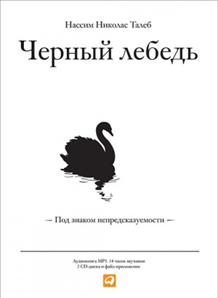

"Черный лебедь"
Вообще я советую прочитать не только эту книгу, а все работы Нассима Талеба. Его книги - это пища для ума в чистом виде. Глубокое понимание глобальных экономических процессов, серьезный карьерный опыт и критический взгляд на мир позволяют Талебу трезво и небанально рассуждать о политике и экономике. Его работы учат быть скептиком, но в самом хорошем понимании этого слова.
Стив ХАРВИ
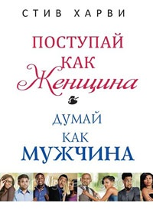

"Поступай как женщина, думай как мужчина"
Книга, с которой будет непременно весело, ведь ее автор - ведущий суперпопулярной в США радиопередачи о взаимоотношениях. В довольно остроумной манере Стив Харви объясняет мужскую психологию и отвечает на животрепещущие вопросы, которыми рано или поздно задается каждая женщина. Нельзя сказать, что книга открыла мне глаза на отношения, но точно упорядочила многие мысли и догадки. Ну и, несмотря на универсальность советов автора, не стоит забывать, что все люди разные - и мужчины, и женщины.
Эшли ВЭНС
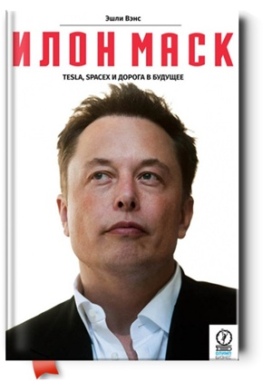

"Илон Маск: Tesla, SpaceX и дорога в будущее"
Книга, которую я прочла залпом и получила мощнейший заряд вдохновения. Немного романтизируя, автор Эшли Вэнс, излагает биографию Илона Маска - пожалуй, одного из самых бесстрашных и талантливых инженеров современности. Книга основана на серии интервью с самим героем и его близкими и рассматривает личность Маска с самых разных сторон: здесь есть и про детство инженера в Южной Африке, и об аутизме, отношениях с семьей, и, конечно, о непростой, но блистательной карьере. Пример Илона показывает, куда может привести одержимость мечтой, широта взглядов и желание менять мир вокруг себя. И, как мы видим, это далеко не худшее место.
Рой КЛАРК


"50 приемов письма"
Мне кажется, эту книгу стоит прочесть всем, кто хочет связать свою профессию с текстом или же просто научиться грамотно и ясно писать. Практичные советы, наглядные примеры и никакой "воды" - все для того, чтобы уметь письменно излагать свои мысли и, возможно, однажды превратить свои тексты в литературные произведения.
Верн

